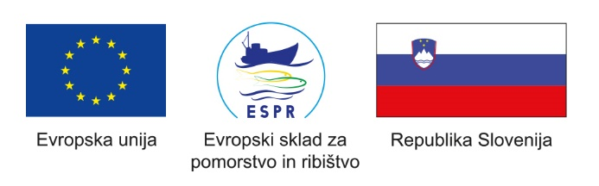
Ime operacije: Spajanje okusov dolina Soče
Akronim: RIB'CA
Prijavitelj: Mlekarna Planika predelava mleka d.o.o. Kobarid
Projektni partnerji: Faronika, ribogojstvo in ribištvo d.o.o.
Začetek in zaključek operacije: 28. 8. 2019 – 20. 12. 2021
Vrednost operacije: 121.858,22 EUR
Upravičeni stroški operacije: 113.158,08 EUR
Zaprošen % sofinanciranja: 50 %
Odobrena vrednost sredstev: 56.579,04 EUR
Operacija je bila s strani Agencija Republike Slovenije za kmetijske trge in razvoj podeželja potrjena z Odločbo o pravici do sredstev št. 33153-18/2018/9 dne 26. 08. 2019.
VSEBINA:
V Mlekarni Planika Kobarid d.o.o. so skupaj s Faroniko d.o.o. razvili nov, inovativen proizvod in sicer RIBJI NAMAZ, v katerem so glavne sestavine tolminska skuta, maslo in dimljena postrv iz Soče. S tem proizvodom nadaljujejo povezovanje različnih lokalnih akterjev v dolini Soče, dvigujejo raven naših storitev, kar pa je najpomembnejše, ponujajo tržišču inovativen izdelek z visoko dodano vrednostjo. Mlekarna Planika Kobarid d.o.o. je prisotna v vseh večjih trgovskih verigah, v šolah, javnih zavodih, gostinstvu, zato bo nabor kupcev, ki bodo posegali po navedenem izdelku velik. Izdelek bo namenjen otrokom v vrtcih, šoloobveznim otrokom v šolah, kupcem v trgovskih centrih in vsem ostalim, ki si bodo želeli kupiti tovrstni izdelek. Ocenjujejo, da je uporaba takšnih proizvodov na vseh nivojih premajhna. Z dodatno ponudbo tudi gostincem bodo le ti imeli možnost obogatiti svoje jedilne liste s kvalitetnim in lokalnim proizvodom, ki bo dvignil raven ponudbe izdelkov narejenih iz lokalnih sestavin.
AKTIVNOSTI:
- Vodenje in koordiniranje projekta
- Ureditev prostorov namenjenih izdelavi ribjega namaza
- Nakup delovne mize
- Nakup kuterja (rezalnik/sekalnik)
- Nakup dozatorja za doziranje in porcioniranje namaza
- Izdelava idejne zasnove in grafična priprava embalaže ter oblikovanje marketinških letakov
- Nakup embalaže
- Oglaševanje, informiranje in promocija izdelka
- Organizacija in izvedba 3 delavnic
- Organizacija in izvedba promocijskih dogodkov

CILJI:
- Povečati ozaveščenost prebivalstva na območju LAS Dolina Soče in obiskovalcev glede kvalitetnih lokalnih surovin ter njihovih produktov.
- Povečati rabo lokalnih produktov iz področja mlekarstva, sirarstva in akvakulture.
- Krepiti lokalno identiteto z organizacijo dogodkov in delavnic.
- Pospešiti prodajo novega izdelka s pomočjo promocijskih aktivnosti.
- Vključitev nove lokalne surovine (dimljena postrv) v proizvodnjo za namen izdelave novega izdelka.
- Realizirati uvedbo novega inovativnega izdelka (ribji namaz) na tržišče.
- Ureditev prostorov v proizvodnji, kjer se bo izdeloval izdelek.
- Javno promovirati organizirane delavnice in dogodke.
- Izdelava promocijskega materiala z namenom pospeševanja prodaje novega izdelka.

REZULTATI:
- Ureditev prostorov namenjenih izdelavi ribjega namaza.
- Nakup potrebne opreme za izdelavo novega izdelka (3 kos opreme).
- Izdelava idejne zasnove in grafična priprava embalaže ter oblikovanje marketinških letakov.
- Nakup embalaže.
- Organizacija in izvedba 3 delavnic na temo uporabe ribjih namazov na katere bodo vabljeni kupci in uporabniki v javnih zavodih.
- Uvedba novega izdelka na tržišče.
- Organizacija in izvedba 2 promocijskih dogodkov z namenom pospešitve prodaje za nov inovativen produkt (ribji namaz).

Spletne povezave Evropske komisije in Evropskega sklada za pomorstvo in ribištvo:
- spletna stran Evropske komisije, namenjene ESPR tukaj
- spletna stran Evropskega sklada za pomorstvo in ribištvo – ESPR tukaj

